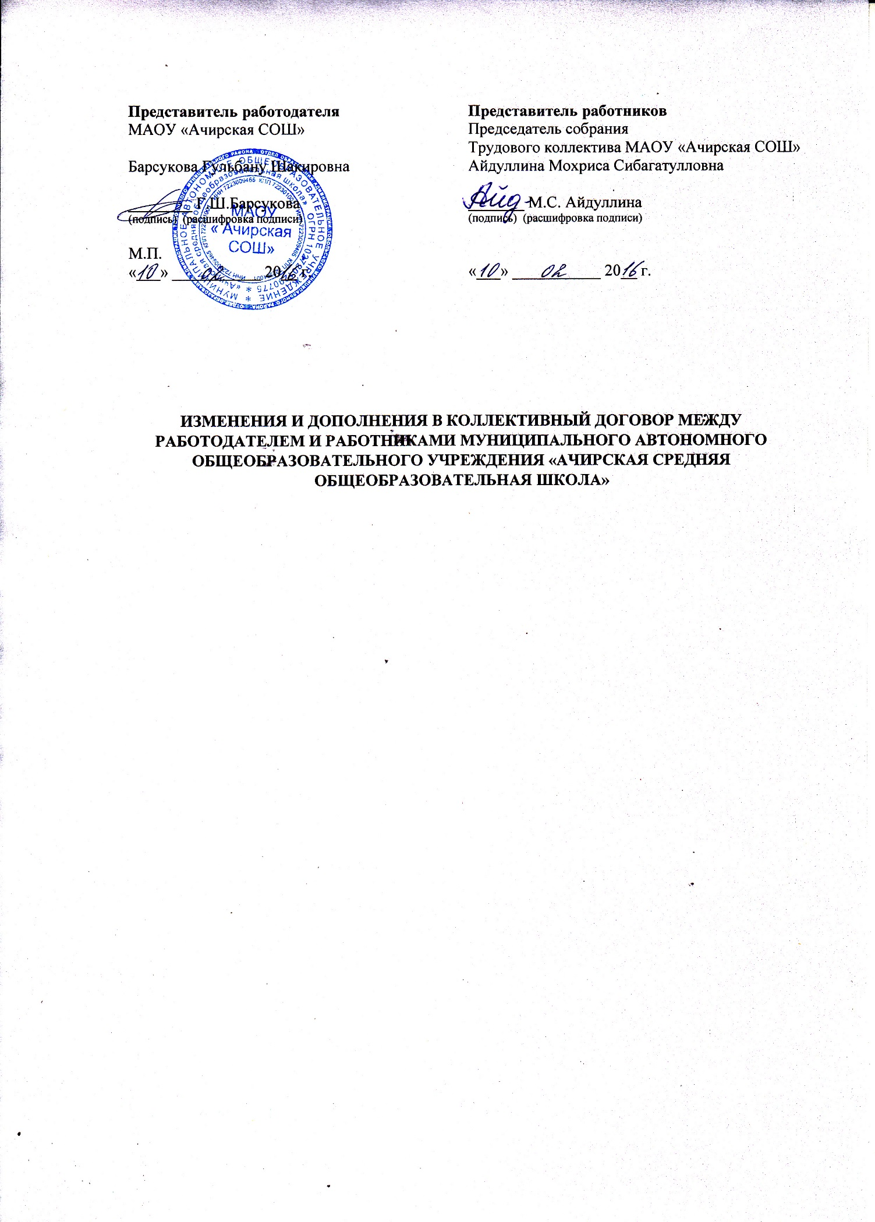

**Раздел 1. Общие положения**

п. 1.4. Читать в следующей редакции:

Договор вступает в силу с момента подписания и действует в течение 3х лет. Профком обязуется разъяснять работникам положения коллективного договора, содействовать его реализации (ч.1 ст.43 ТК РФ).

**Раздел 8. Охрана труда и здоровья**

п. 8.1.2. Читать в следующей редакции:

Проводить в Учреждении оценку рабочих мест, осуществлять работу по охране и безопасности труда в порядке и сроки, установленные соглашением, с последующей сертификацией; по результатам следующей оценки, условий труда, производить повышение заработной платы (ст.147 ТК РФ).